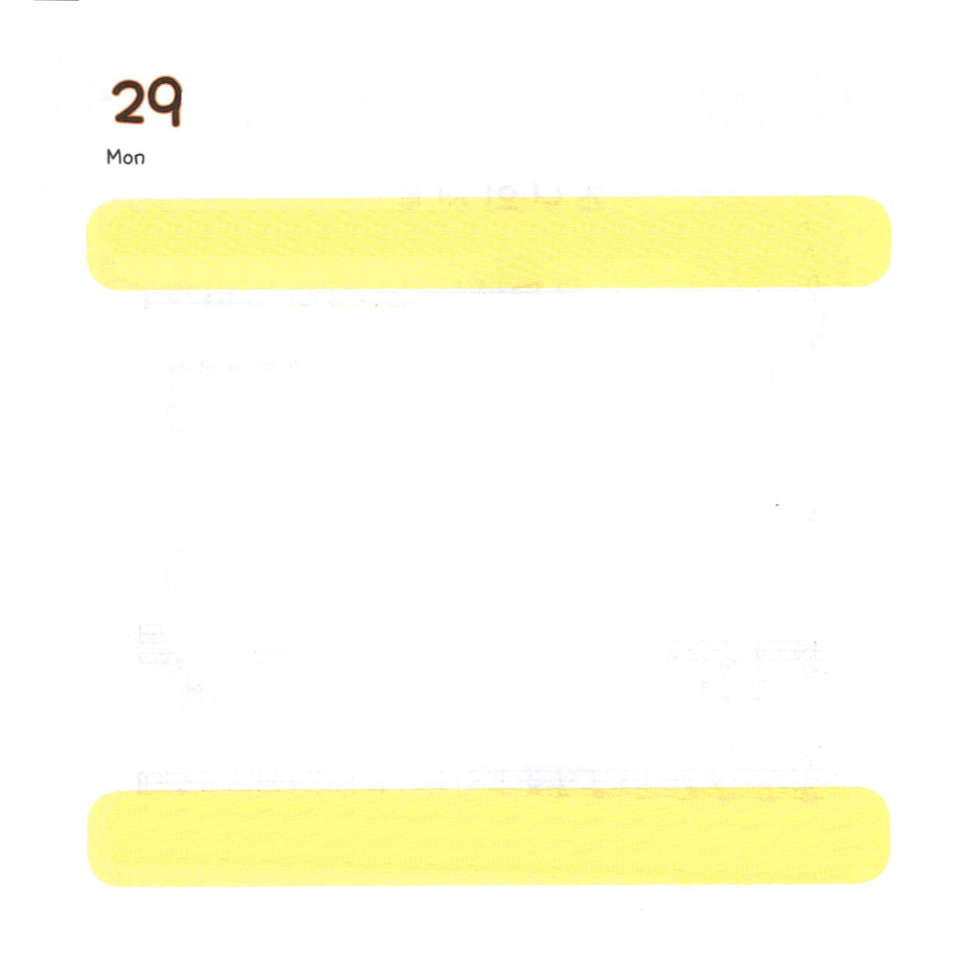

げつようび
にち

ヨハネ19:30 イエスは、いぶどうをけられると、「した」とわれた。そして、をたれて、をおしになった。

かみさまの みことばが きこえますか。
かみさまの みことばを しんじますか。
かみさまの みことばを にぎって いのりますか。
ただ イエス・キリストだけが かみさまに あう まことの
よげんしゃ、 ただ イエス・キリストだけが つみと のろいから
わたしを かいほうする まことの さいし、
ただイエス・キリストだけが サタンの あたまを ふみくだいた
まことの おうであることを かくしんしていますか。
わたしが しんじる イエス・キリストを
パパと ママと ともだちに おはなし してみましょう。

あいの かみさま ありがとうございます。わたしが イエス・キリストと
かんけいする せいしょを あんしょうして もくそうするときに
くらやみが しばられて みつかいが たすけてくれて、 かみのくにが
のぞむことを しんじます。きょうも インマヌエルの しゅくふくを
あじわわせてください。イエス・キリストの おなまえによって
おいのりします。アーメン

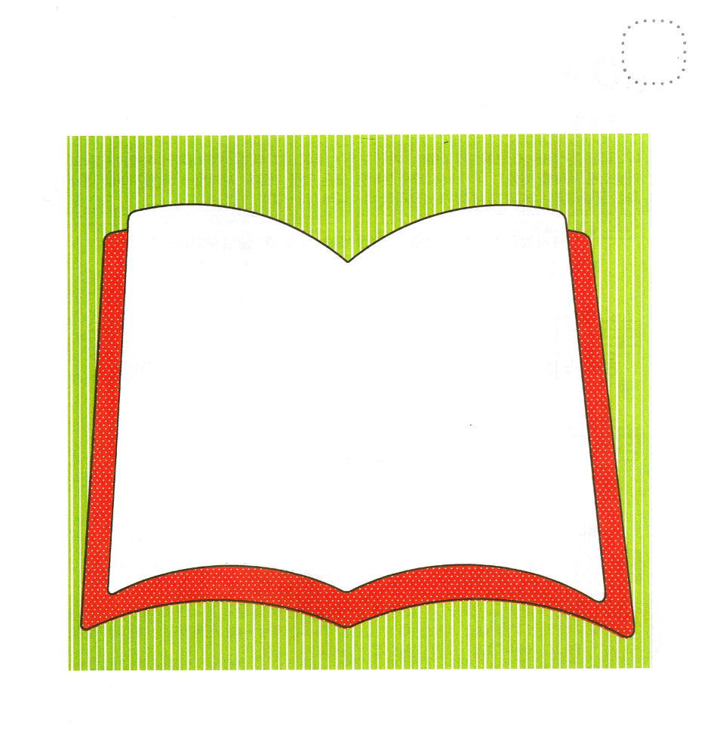
★イエスさまが キリストであると いっている じゅうような
せいしょかしょです。せいしょを さがして おおきな
こえで よんで みて あんしょう してみましょう。

まことのよげんしゃ：ヨハネ１４：６
イエスは かれに いわれた。「わたしが みちであり、しんりで
あり、いのち なのです。わたしを とおして でなければ、
だれひとり ちちの みもとに くることは ありません。
まことのさいし：ローマ８：１～２
こういうわけで、いまは、キリスト・イエスにある ものが つみに
さだめられる ことは けっして ありません。なぜなら、キリスト・
イエスにある、いのちの みたまの げんりが、つみと しの
げんりから、あなたを かいほうしたからです。
まことのおう：だいいちヨハネ３：８
つみを おかしている ものは、あくまから でた ものです。あくまは
はじめから つみを おかしているからです。かみのこが あらわれた
のは、あくまの しわざを うちこわすためです。

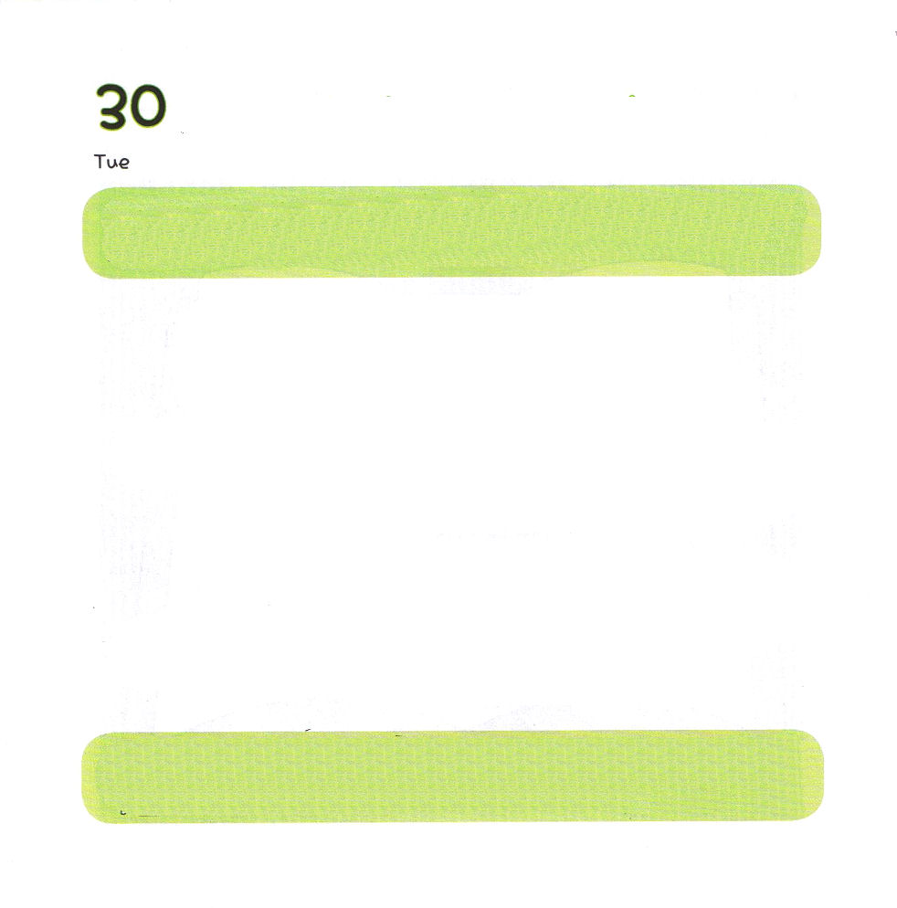

かようび
にち

マタイ28:16～20 それゆえ、あなたがたはって、あらゆるのをとしなさい。そして、、、のによってバプテスマをけ、また、わたしがあなたがたにじておいたすべてのことをるように、らをえなさい。よ。わたしは、のわりまで、いつも、あなたがたとともにいます。」(19～20)

かみさまは ぜんせかいを つくられて
おさめて おられる そうぞうしゅの かみさまです。
かみさまの みこである イエスさまは すべての しゅじんです。
かみさまの みこである イエスさまは
サタンの しわざを うちこわした まことの おうです。
ともに こくはくしましょう。
「イエスさまは おうの おう、しゅの しゅです」

すべての ことを みておられる かみさま ありがとうございます。
すべての ことを きいておられる かみさま ありがとうございます。
すえての ことを しっておられる かみさま ありがとうございます。
いま わたしと ともに おられる かみさま ありがとうございます。
イエス・キリストの おなまえによって おいのりします。アーメン

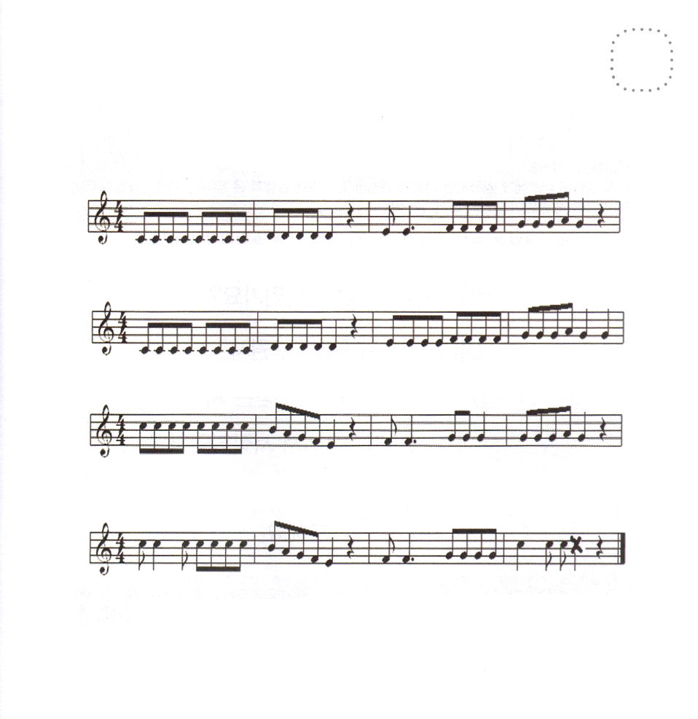

★ぜんちぜんのうの かみさまを さんびする うたです。
いっしょに うたいましょう。

かみさまは すべてを しっておられます

かみさますべてを みておられ わたしがどこでーなにしても

かみさますべてをきいている かんがえこころもはなすことも

かみさますべてをしっている わたしが なにを するべきか

いつ もかみさまともにいる わたしはさいこうのレームナント！



すいようび
にち

1：1～8 しかし、があなたがたのにまれるとき、あなたがたはをけます。そして、エルサレム、ユダヤとサマリヤの、およびのてにまで、わたしのとなります。

「イエ・キ・す・か」とは なんでしょう。
イエスの おなまえの いみは 「すくいぬし」
キリストは 「あぶらを そそがれた もの」
すべての もんだいは そうせいき３しょう から はじまりました。
すべての もんだいを かいけつされた ゆいいつの そのかたは
イエス・キリストです。

あいの かみさま。わたしに ふくいんを しらせて くださり
レムナント でんどうしゃの しゅくふくを くださって ありがとう
ございます。インマヌエルの しゅくふくの なかで かみさまに
かんしゃと えいこうを ささげる いちにちに なりますように。
イエス・キリストの おなまえによって おいのりします。アーメン

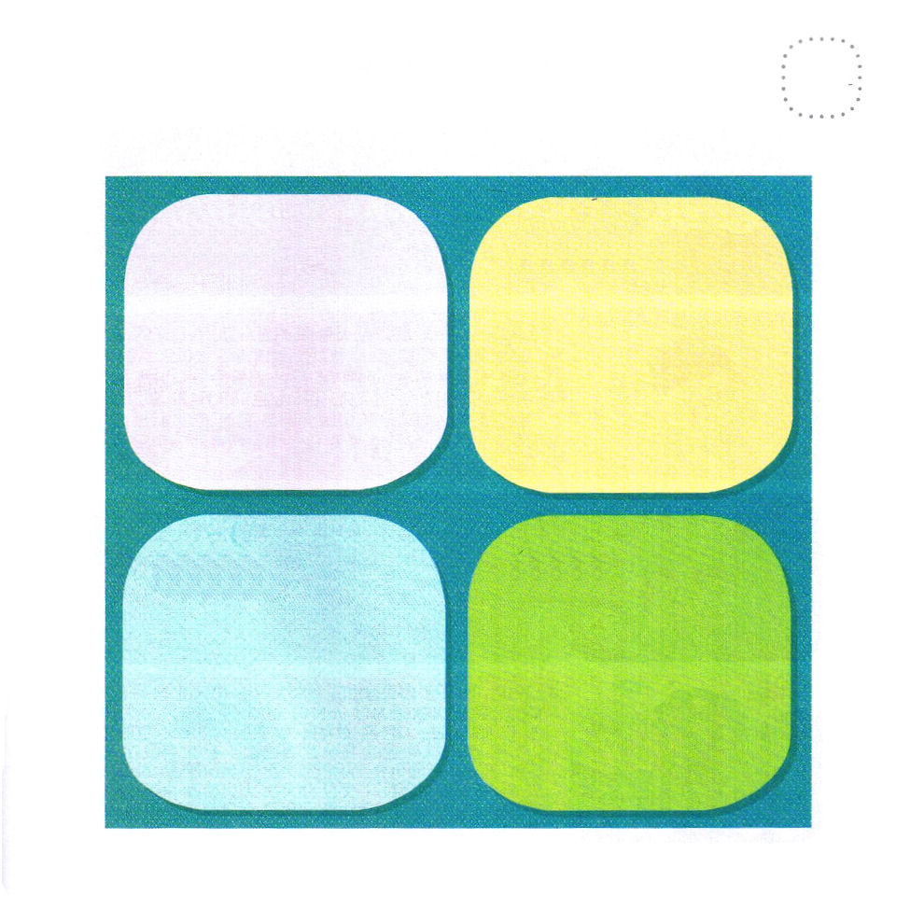
★「イエ・わ・キ・イン」 どんな ことばが かくれて
いるのかな？

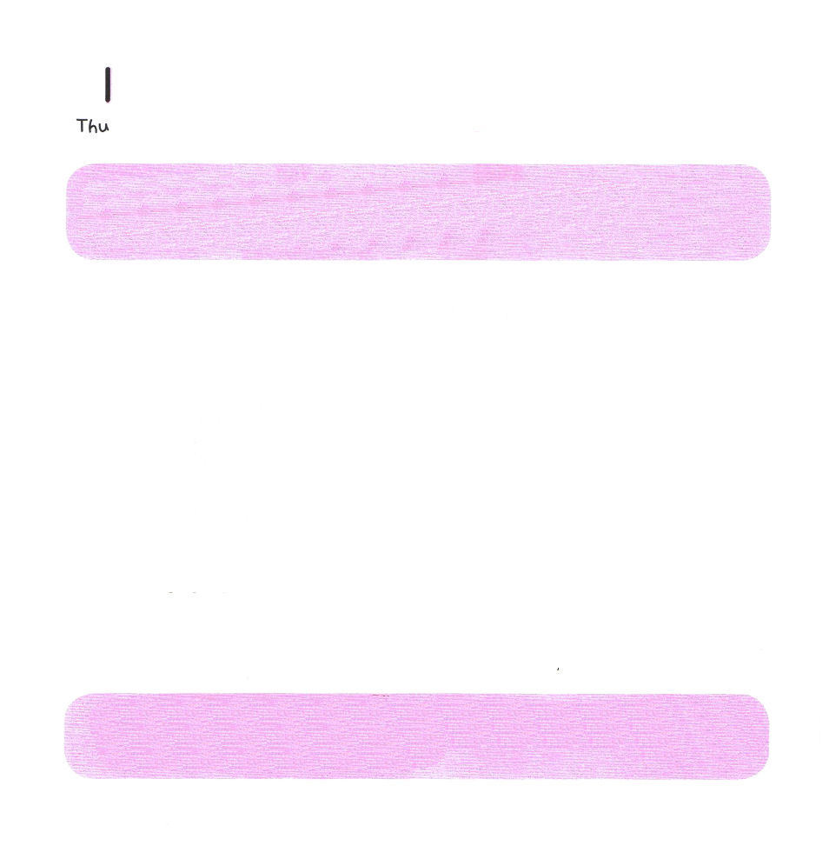

もくようび
にち

1：8 しかし、があなたがたのにまれるとき、あなたがたはをけます。そして、エルサレム、ユダヤとサマリヤの、およびのてにまで、わたしのとなります。

じゅうじかで すべての つみと のろいを かいけつされた
イエスさまは、ふっかつされた あと ４０にちの あいだ
かみのくにの ことを はなされました。
そして てんに のぼられながら でしたちに
せいれいを おくると やくそく してくださいました。
でしたちは イエスさまの やくそくを しんじて
ただ せいれいを まちのぞんで いのりました。
せいれいに みたされた でしたちは せかいを ふくいんか しました。
レムナントは せいれいに みたされる ために
まいにち いのる ものに なりましょう。

あいの かみさま！かんしゃ します。ただ せいれいに みたされて
わたしの ちいきと くにと ぜんせかいに イエス・キリストを
のべつたえる しょうにんと ならせてください。
イエス・キリストの おなまえによって おいのりします。アーメン

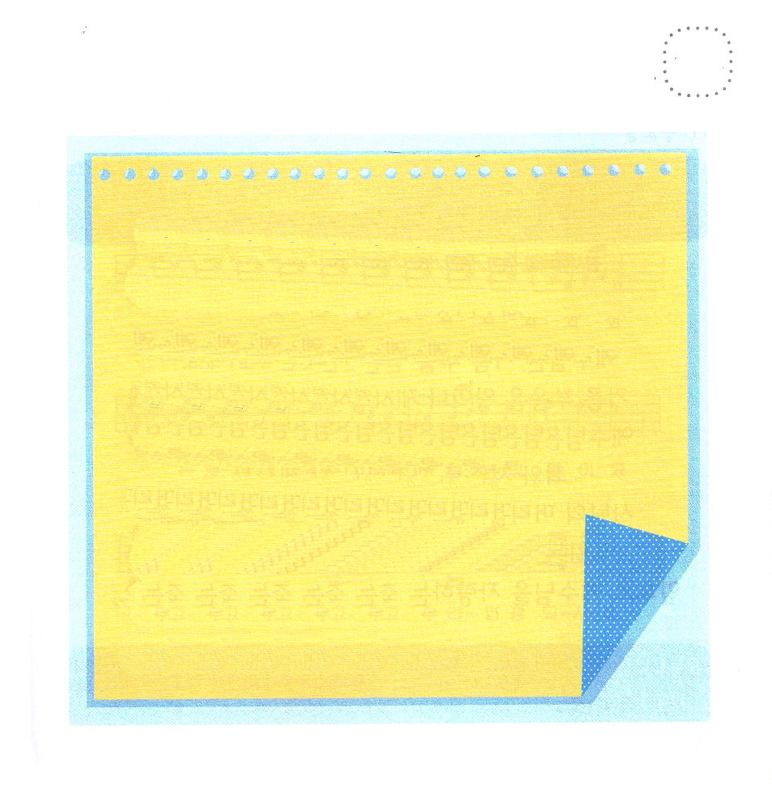
★しと１：８の みことばを さがして （ ）に
ただしい ことばを かいて あんしょうしましょう。

しかし、( )が
あなたがたの うえに のぞまれるとき、
あなたがたは （ )を うけます。
そして、エルサレム、ユダヤと
サマリヤの ぜんど、および
（ ）にまで、
わたしの ( )となります。
（しとのはたらき1:8）

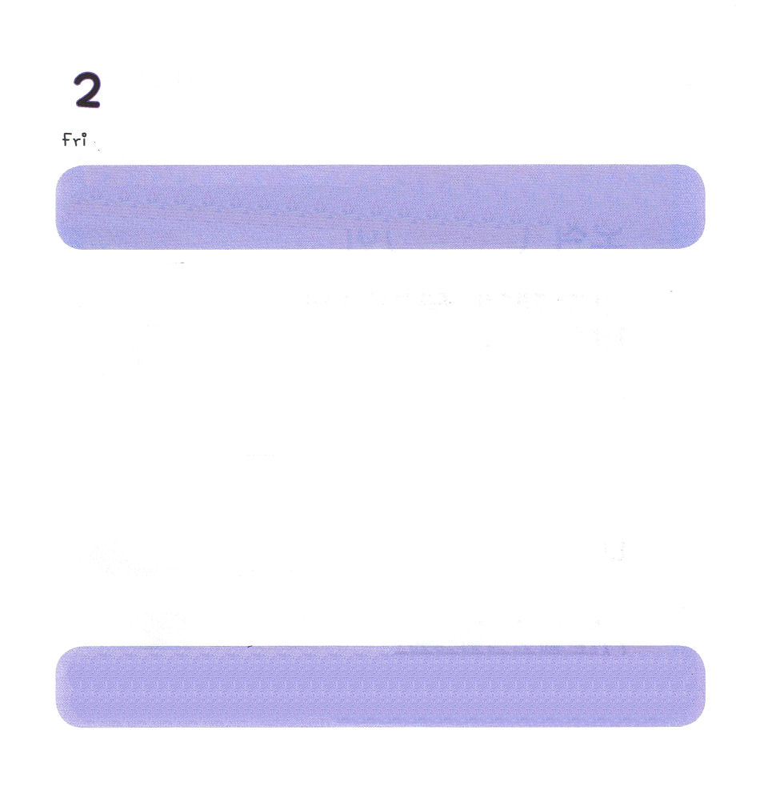
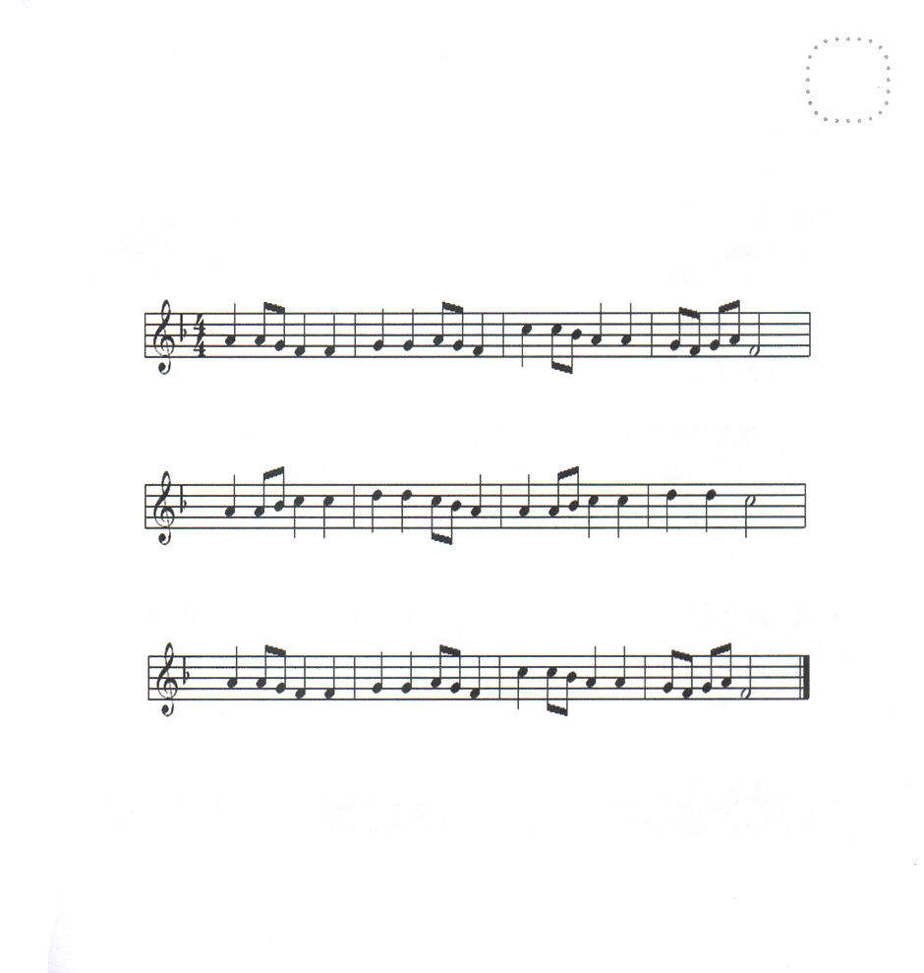

きんようび
にち

2:1～43 すると、みながにたされ、がさせてくださるとおりに、のことばでしだした。

イエスさまは だれでしょう。
イエスさまは あぶらを そそがれた ものです。
あぶらを そそがれるのは おう、 さいし、 よげんしゃ だけです。
イエスさまは かみさまに あう みちである まことの よげんしゃ。
つみと のろいを かいけつ してくださる まことの さいし。
サタンの あたまを ふみくだく まことの おう。キリストです。
わたしたちは イエスさま ゆえに しあわせな レムナントです。
これから イエスさまを じまんして
しゅくふくの つうろに なりましょう。

ちちなる かみさま！ありがとうございます。 キリストである
イエスさまを このちに おくって くださって ありがとうございます。
ぜん せかいの すくぬしで すべての おうの おうである
イエスさまを ほめたたえます。かみさまに おおきな えいこうを
ささげる きょう いちにちに なりますように。イエス・キリストの
おなまえに よって おいのりします。アーメン

★パパとママといっしょに かんにちさんびか ９４ばんで
しんこうの こくはくを ささげましょう。

しゅイエスは だれでしょう（９４ばん）４せつ

しゅイエスは だれでーしょきょうかいの かーしーら

すべーての くにぐーに すくーう お う さ ま

ぎをーもて さばくーしゅ われーら の えーいーこう


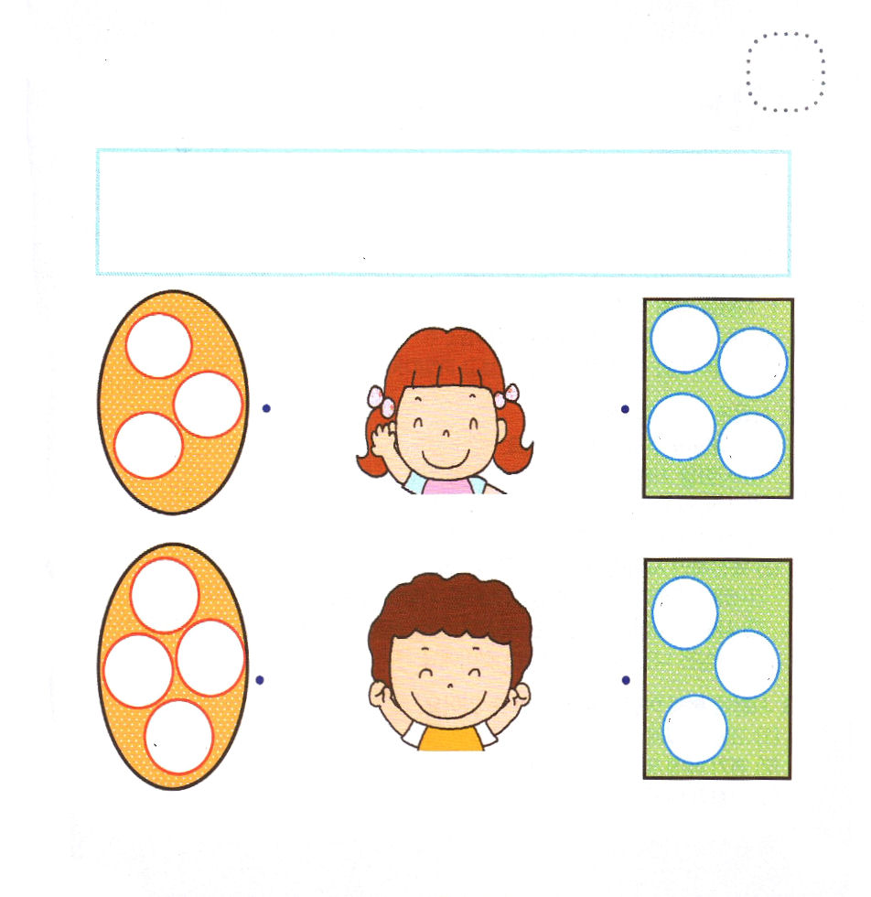

どようび
にち

2:41～42 そこで、のことばをけれたは、バプテスマをけた。その、ほどがにえられた。そして、らはたちのえをくり、わりをし、パンをき、りをしていた。

レムナントは いちにちに どれくらい せいしょを よみますか。
レムナントは いちにちに パパとママと いっしょに
「こどもの いのりの てちょう」を なんかい もくそう しますか。
じぶんで みことばを もくそうすることが できるなら
もんだいが きたとき かみさまの ちからを たいけんする
きかいに なります。
きょうは いつもより もっと たくさん みことばを
もくそうするように しましょう。

ちちなる かみさま！ まいにち みことばと いのりで インマヌエルの
しゅくふくを あじわわせて くださって ありがとうございます。
まいにち みことばを もくそうする ときと いのる とき、 さんび
するとき、 かみさまが くださる しゅくふくが かいふくします
ように。イエス・キリストの おなまえに よって おいのりします。
アーメン

★したの ぶんを よんで あうように せんを ひきましょう。

ハナちゃんと ヨセフくんは おいのりする レムナントです。ハナちゃんは、いつも
４かいの ていこくいのりを して あさ、ひる、よるの ごはんの あと せいしょを
もくそうします。ヨセフくんは、３かいの ていこくいのりと あさ、ひる、よる、
そして、ねるまえに せいしょを よみます。かみさまの みことばを もくそうする
こどもは かみさまが よろこばれる レムナントです。

